Op welke baan speel ik en tegen wie??

Ben je hier in geïnteresseerd dan heb ik een kleine handleiding voor je.

- Log in op Mijn NBF, dan krijg je het volgende scherm:
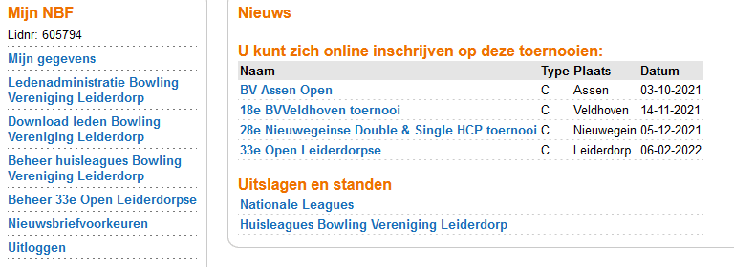
- Selecteer
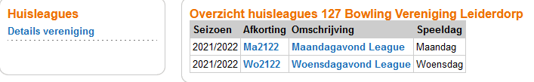
- Selecteer je speelavond
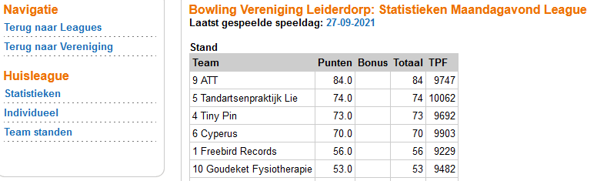
- Selecteer ‘Team standen’
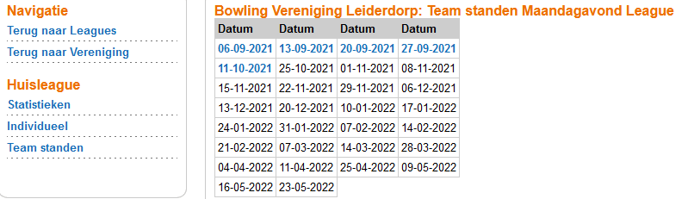
- Selecteer de eerstvolgende speeldatum en je ziet tegen wie je speelt en op welke baan
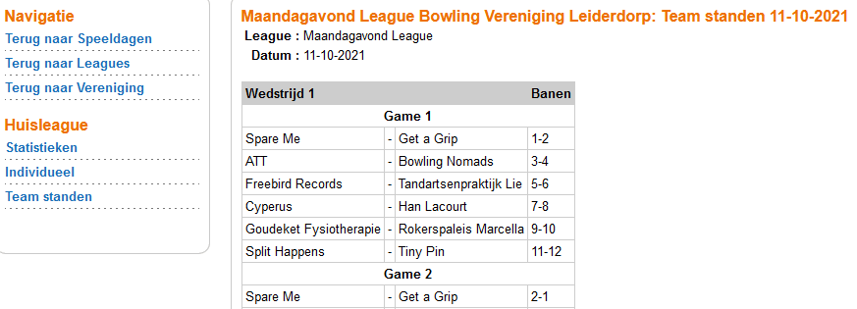

Op de maandagavond hebben we 11 teams en op de woensdagavond 10 teams.

Er is een kleine enquête gehouden wat te doen bij een oneven aantal teams en hier is uitgekomen dat een, weliswaar kleine, meerderheid is voor het gooien tegen de eigen blindscore.

